AGENDA PASTORAL

1. Terça-feira, dia 19, às 21h30, reunião com casais jubilados.
2. Encontros de Preparação para o Matrimónio (2.ª edição): sexta, 22 de abril (21h00-23h30); sábado, 23 de abril (21h30-23h30); domingo, 24 de abril (17h00-18h30), segunda, 25 de abril (16h30-18h30), seguida de Eucaristia às 19h00 e jantar convívio. Não há Celebração da Palavra na Igreja antiga.
3. Próximo sábado, 23, não há Catequese nem Missa com Catequese.
4. Festas em honra de Nossa Senhora da Hora começam na sexta-feira, dia 22, com a inauguração da iluminação. Feira Medieval decorre de 22 a 25 de abril no Parque das Sete Bicas. Destaque para a Procissão de Velas a 4 de maio e missa da festa, no dia 5, às 11h00. As festas terminam a 8 de maio. Há bilhetes do sorteio à venda.
5. Visita da imagem da Virgem Peregrina à Vigararia de Matosinhos, sexta, 29 de abril. Paragem e passagem pela Igreja da Senhora da Hora, às 17h00, e pelo Hospital Pedro Hispano às 17h30.
6. Consigne 0,5% do seu IRS liquidado a favor da Paróquia, colocando um X no quadro 11, modelo 3 e o NIPC da Fábrica Paroquial da Freguesia da Senhora da Hora, 502240776.
7. Conferência Vicentina irá fazer a distribuição do cabaz no próximo dia 21 (5.ª feira), das 14h30 às 18h30.
7 di©as | 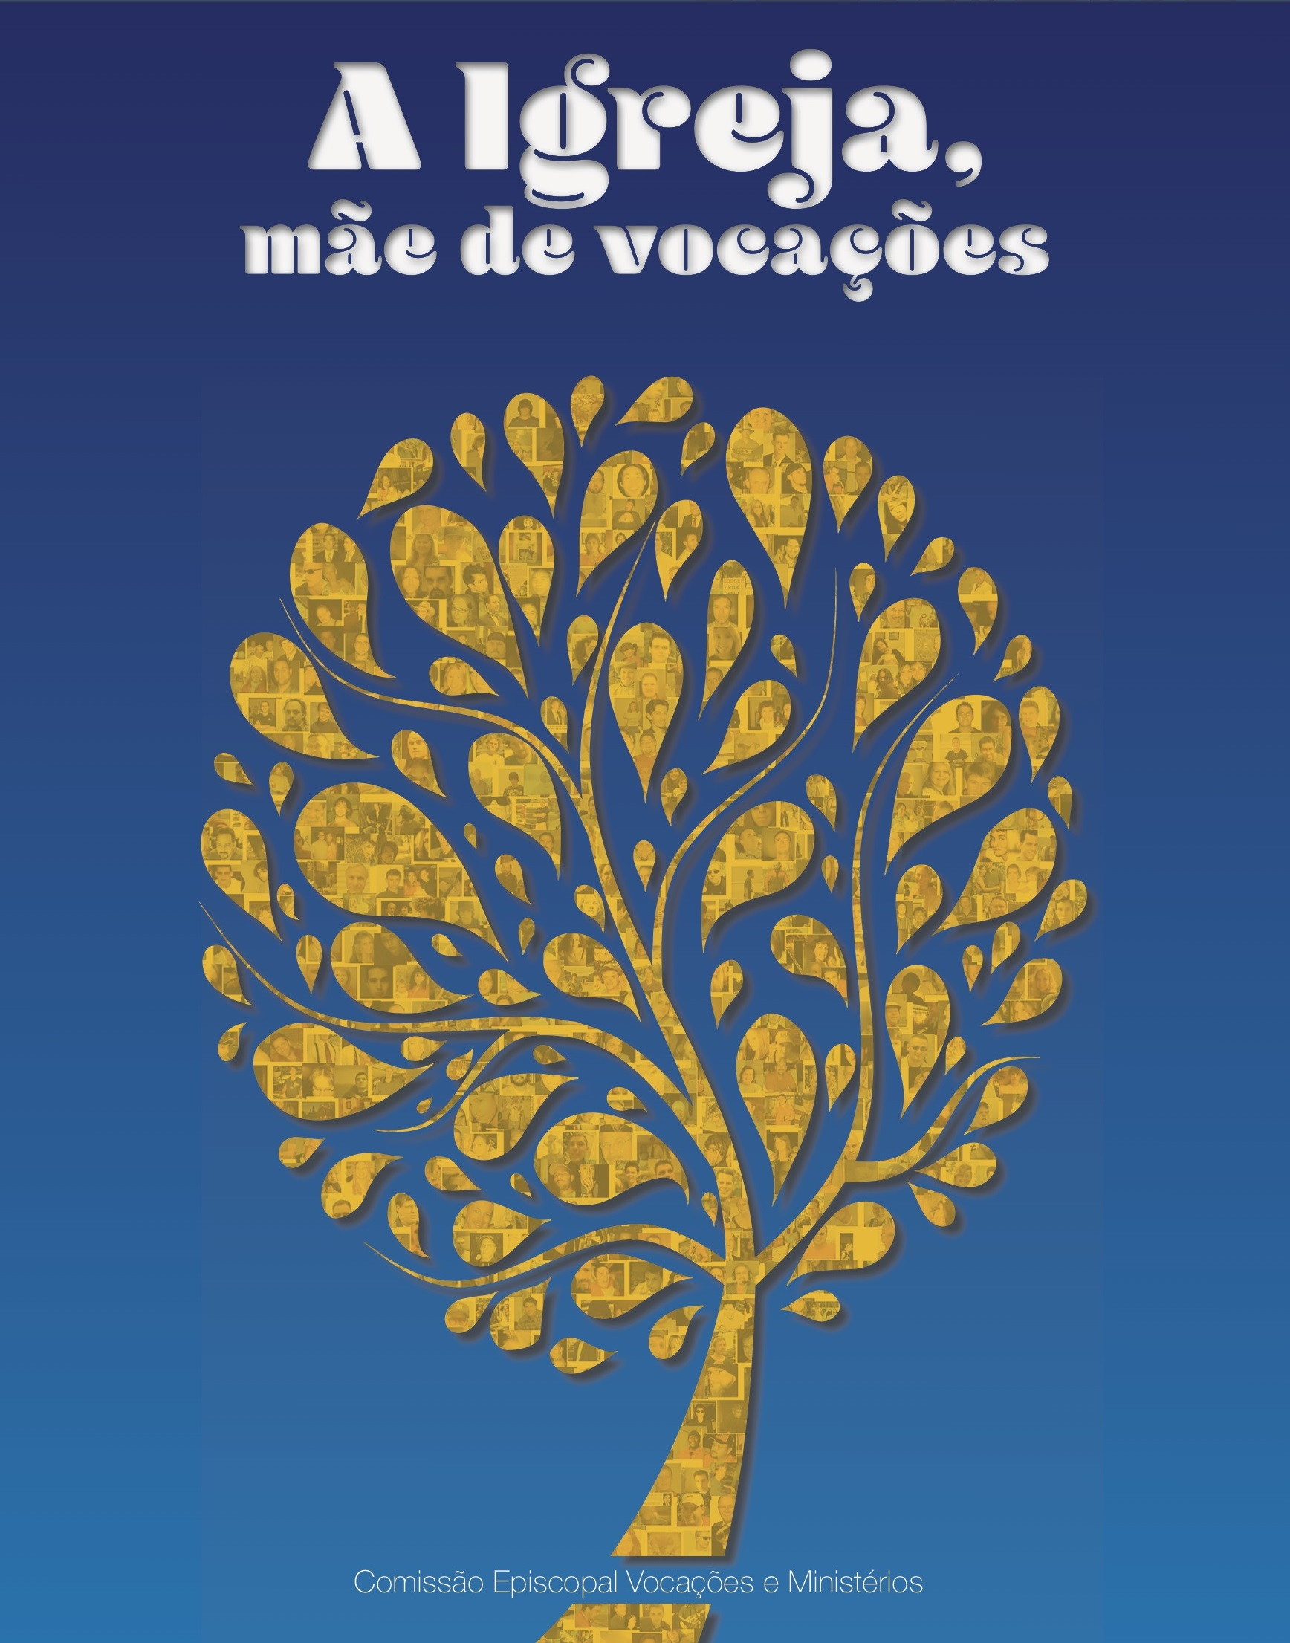
379 | IV Domingo de Páscoa C – Dia Mundial das Vocações  «Deus enxugará  todas as lágrimas»!  Ap 7, 17; 21,4 | Abril 2016
PRATICA A MISERICÓRDIA COM ALEGRIA!
FELIZES OS MISERICORDIOSOS!

- PRATICAR AS OBRAS DE MISERICÓRDIA: Nesta quarta semana da Páscoa, o desafio é “consolar os tristes” (4.ª obra de misericórdia espiritual). E “consolar” significa, literalmente, “estar com quem está só”, sem força, caído, aflito, triste, abandonado. Esta proximidade implica perder o medo de ser contagiado pela aflição do irmão, ser capaz de “chorar com quem chora” (Rm 12,5) as suas lágrimas (de luto, de arrependimento, de sofrimento, de penitência, de oração). Se atendermos ao significado bíblico da palavra “consolar”, ela significa “chamar para junto de si”, “mandar chamar”, para se colocar ao lado do outro, na sua aflição. Quando a dor é grande, mais do que multiplicar as palavras, que o vento leva, a consolação implica sobretudo presença silenciosa, capacidade de escuta, proximidade atenta, na certeza de que as pessoas aflitas ou tristes não esperam, de nós, um discurso racional, uma solução, mas tão só companhia, proximidade, solidariedade. Como cristãos, somos chamados a oferecer aos outros a consolação que nós próprios recebemos de Deus (1 Cor 1,3-5).
4.ª SEMANA DA PÁSCOA:
consolar os tristes!

E Deus sofre com quem sofre, chora com toda a pessoa que chora, e é a partir do Seu sofrimento que consola as pessoas e enxuga as lágrimas dos nossos olhos. Deus, com efeito, consola o Seu Povo com a bondade de um pastor (Is 40,11; Sl 23,4), o ardor de um noivo e de um esposo (Is 54) e com a ternura de uma mãe (Is 49,14; 66,11-13). No Apocalipse, contemplamos a imagem de um novo céu e de uma nova terra, em que o consolo máximo será que «Deus enxugará todas as lágrimas» (Ap 7,17;21,4). Na sua recente exortação apostólica o Papa diz que a família «foi desde sempre o “hospital” mais próximo». E desafia-nos: “Prestemo-nos cuidados, apoiemo-nos e estimulemo-nos mutuamente” (Amoris Laetitia 321).
- DECORAR A CRUZ COM ESTA OBRA DE MISERICÓRDIA: Pintemos / colemos / coloquemos a 4.ª obra de misericórdia espiritual, no braço esquerdo da cruz.
- REZAR UMA ORAÇÃO DIÁRIA POR SEMANA: Salve, Rainha, Mãe de misericórdia, vida, doçura, e esperança nossa, salve!...

